基于RFID的手机支付系统的设计与实现
需求分析规格说明书

引言

编写目的
本文档主要描述08级种子班RFID-Mobile课程设计小组的对要实现的系统的需求分析和规格说明。用以指导后续的详细的硬件和软件设计。

背景说明
RFID是Radio Frequency Identification的缩写，即射频识别。射频识别是一种非接触式的自动识别技术，它通过射频信号自动识别目标对象并获取相关数据，识别工作无须人工干预，如果将该技术应用与当前的很多付费场合，比如加油站、零售店等地方将极大的提高交易的速度，同时由于不需要付现金和携带多张卡，该技术也将统一人们的消费方式。
我们的项目计划是将该技术应用在手机上，将GSM网络和射频识别技术合二为一，实现真正意义上的手机付费。该课题在现今物联网纷繁复杂的情况下具有非常广阔的应用前景，而我们6位组员也对于此课题有非常大的研究兴趣。

术语解释
缩略语 | 全称 | 解释
RFID | Radio Frequency Identification | 射频识别
SIM | Subscriber Identification Module | 用户身份识别模块
GSM | Global System for Mobile Communication | 全球移动通信系统
NFC | Near Field Communication | 近距离无线通信
SWP | Single Wire Protocol | 单线通信协议
HCI | Host Controller Interface | 主控制接口
ISO | International Standards Organization | 国际标准化组织

参考资料

任务概述

通信方式
本项目的终端产品与其他设备进行非接触通信时，双方均产生射频场。通信距离小于10cm。

工作频率
终端工作在13.56MHz。

功能描述

基本通信功能
本终端需具备基本的移动通信功能，可收发短信、接打电话。

手机付费功能
本终端在手机付费模式下，相当于一张射频卡，轻松实现手机付费功能，在付费完成后，手机显示屏显示交易信息。

系统框图

零层分解
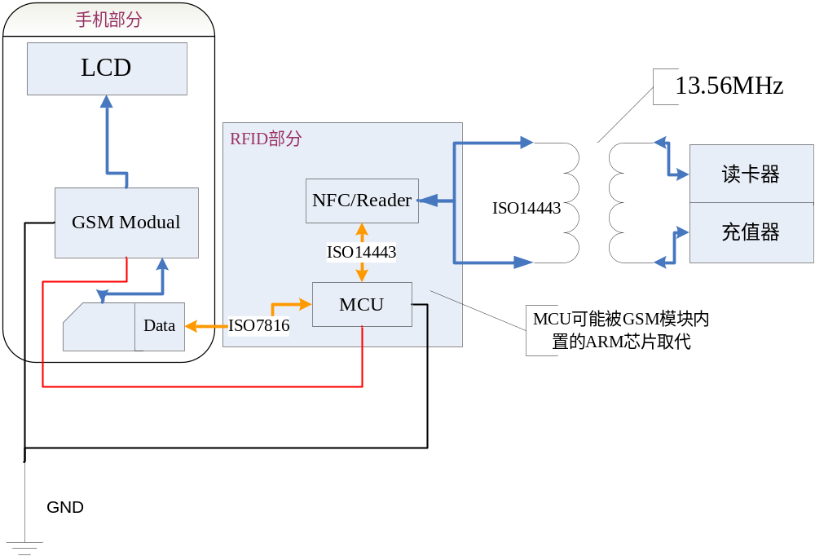
系统主要分为两部分，手机和RFID部分。SIM卡具备普通的卡功能同时能够划分出一个区域供RFID部分电路存储数据，这一存储部分跟GSM网络没有关系，是一个本地的存储区。
SIM卡是接触式智能卡，遵循ISO7816协议的相关规定和约束。而RFID的对外电路相当于非接触式智能卡，遵循ISO14443协议的相关规定和约束。两种协议的规范各不相同，我们的系统难点之一就是两种协议的融合。
上图中的MCU可以是单片机，也可以复用GSM模块内置的ARM芯片，主要实现协议的融合功能。
NFC/Reader相当于调制解调器，在我们的项目中，有两种选择：NFC芯片或者用一个读卡器替代。NFC是近场通信芯片，主要是13.56MHz的射频场。
读卡器是另一端系统，现在已经实现，我们直接使用即可。

一层分解

二层分解

技术规范

GSM模块

NFC模块

协议融合

硬件环境

编程环境

